Klasa 6b 07.04.2021, 14.04.2021

Klasa 6a 08.04.2021, 15.04.2021

Temat: PLASTYCZNE REPRODUKCJE.

Z okazji Prima Aprilis spróbuj wykonać plastyczną reprodukcję obrazu, możesz wykonać z przykładowych albo poszukać swojego ulubionego obrazu dowolnego artysty. Życzę owocnej, ciekawej i pełnej inwencji twórczej pracy.

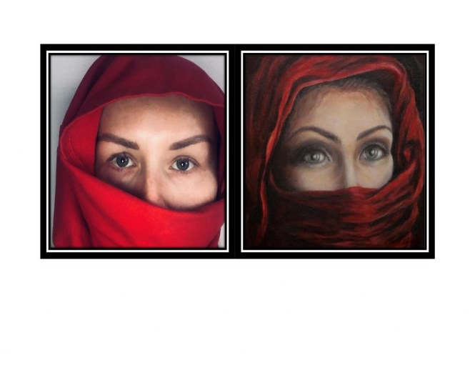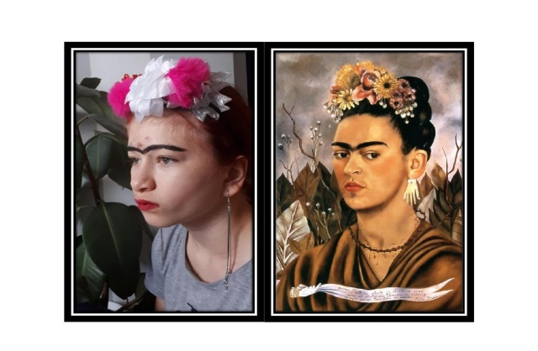

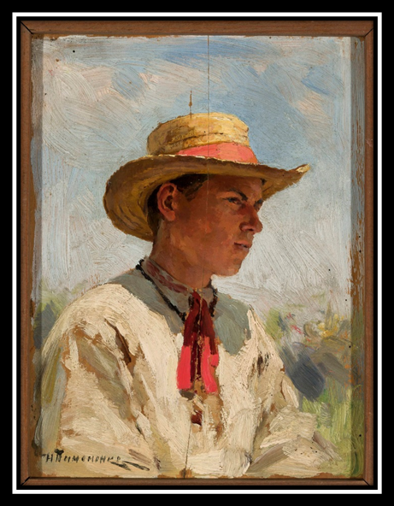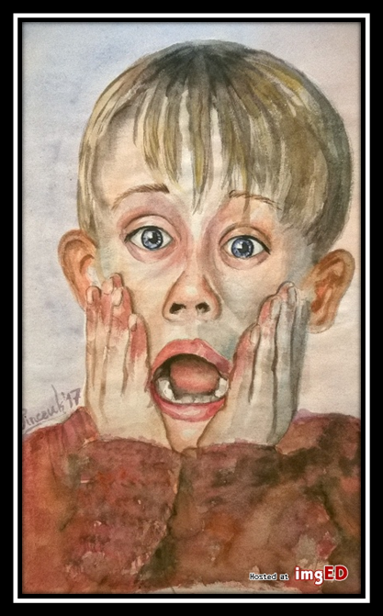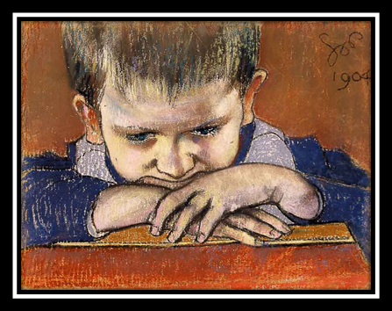

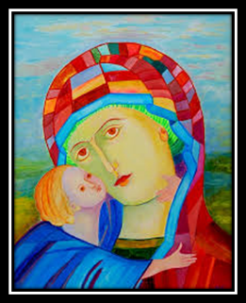

Zdjęcie pracy wyślij na mojego maila. Termin klasa 6b do 21.04.2021, klasa 6a do 22.04.2021

